رحلة: مدير المجمع
الزمنُ المستهدف: ٣:١٠ دقيقة · ٧ مشهداً · مديرُ المجمع — يتابع مدارسَ مجمعه كلَّها
❖ قبل أن تضغط «تسجيل» خمسُ قواعدَ لكل فيديو، وما يخصُّ هذا الدور
قواعدُ التسجيل
• نافذةُ المتصفّح (ملءُ الشاشة · تكبير ١٠٠٪) — ولا تُظهر أشرطةَ المفضّلة ولا تبويباتٍ أخرى — فالمشاهدُ يصوّر ما يراه.
• ابدأ من صفحةٍ نظيفة (نافذةٌ خاصة (Private) أو امسح بيانات الموقع) — فتظهر شاشةُ اختيار الدور من أولها، ولا يدخل الفيديوُ بحسابٍ سابق.
• بياناتٌ مزروعةٌ لا حقيقية (أسماءٌ تبدأ بـ«أ. نموذج») — لا يُصوَّر اسمُ معلمٍ حقيقيٍّ ولا رقمُه الوظيفيّ ولا درجتُه — الفيديو يُوزَّع.
• صوتٌ واحدٌ هادئ (تحدّث وأنت تنقر لا بعدها) — فيرى المشاهدُ النقرةَ ويسمع سببَها في اللحظة نفسِها.
• لا تشرح ما لا يخصّه (ابقَ في شاشاته) — ولكلِّ دورٍ ما يخصُّه فقط — فلا تفتح في فيديو المعلم شاشةَ المشرف.

وما يُهيَّأ لهذا الدور بعينه
• الدخولُ بقطاعٍ ومجمعٍ — بلا مدرسة، فالمجمعُ كلُّه نطاقُك.
• مدرستان في مجمعك فيهما حصصٌ — فيُرى الفرقُ بين مدرسةٍ ومدرسة.
• وحصةٌ بلا مشرفٍ مختصٍّ في إحداهما — فتظهر شارةُ «عليك».

❖ المشاهد وما بين قوسين زمنُ المشهد في الشريط
مشهد ١ ٠:٠٠ – ٠:٢٢ الافتتاح — وأنت على شاشة اختيار الدور
الشاشة: اختيار الدور — أول الصفحة
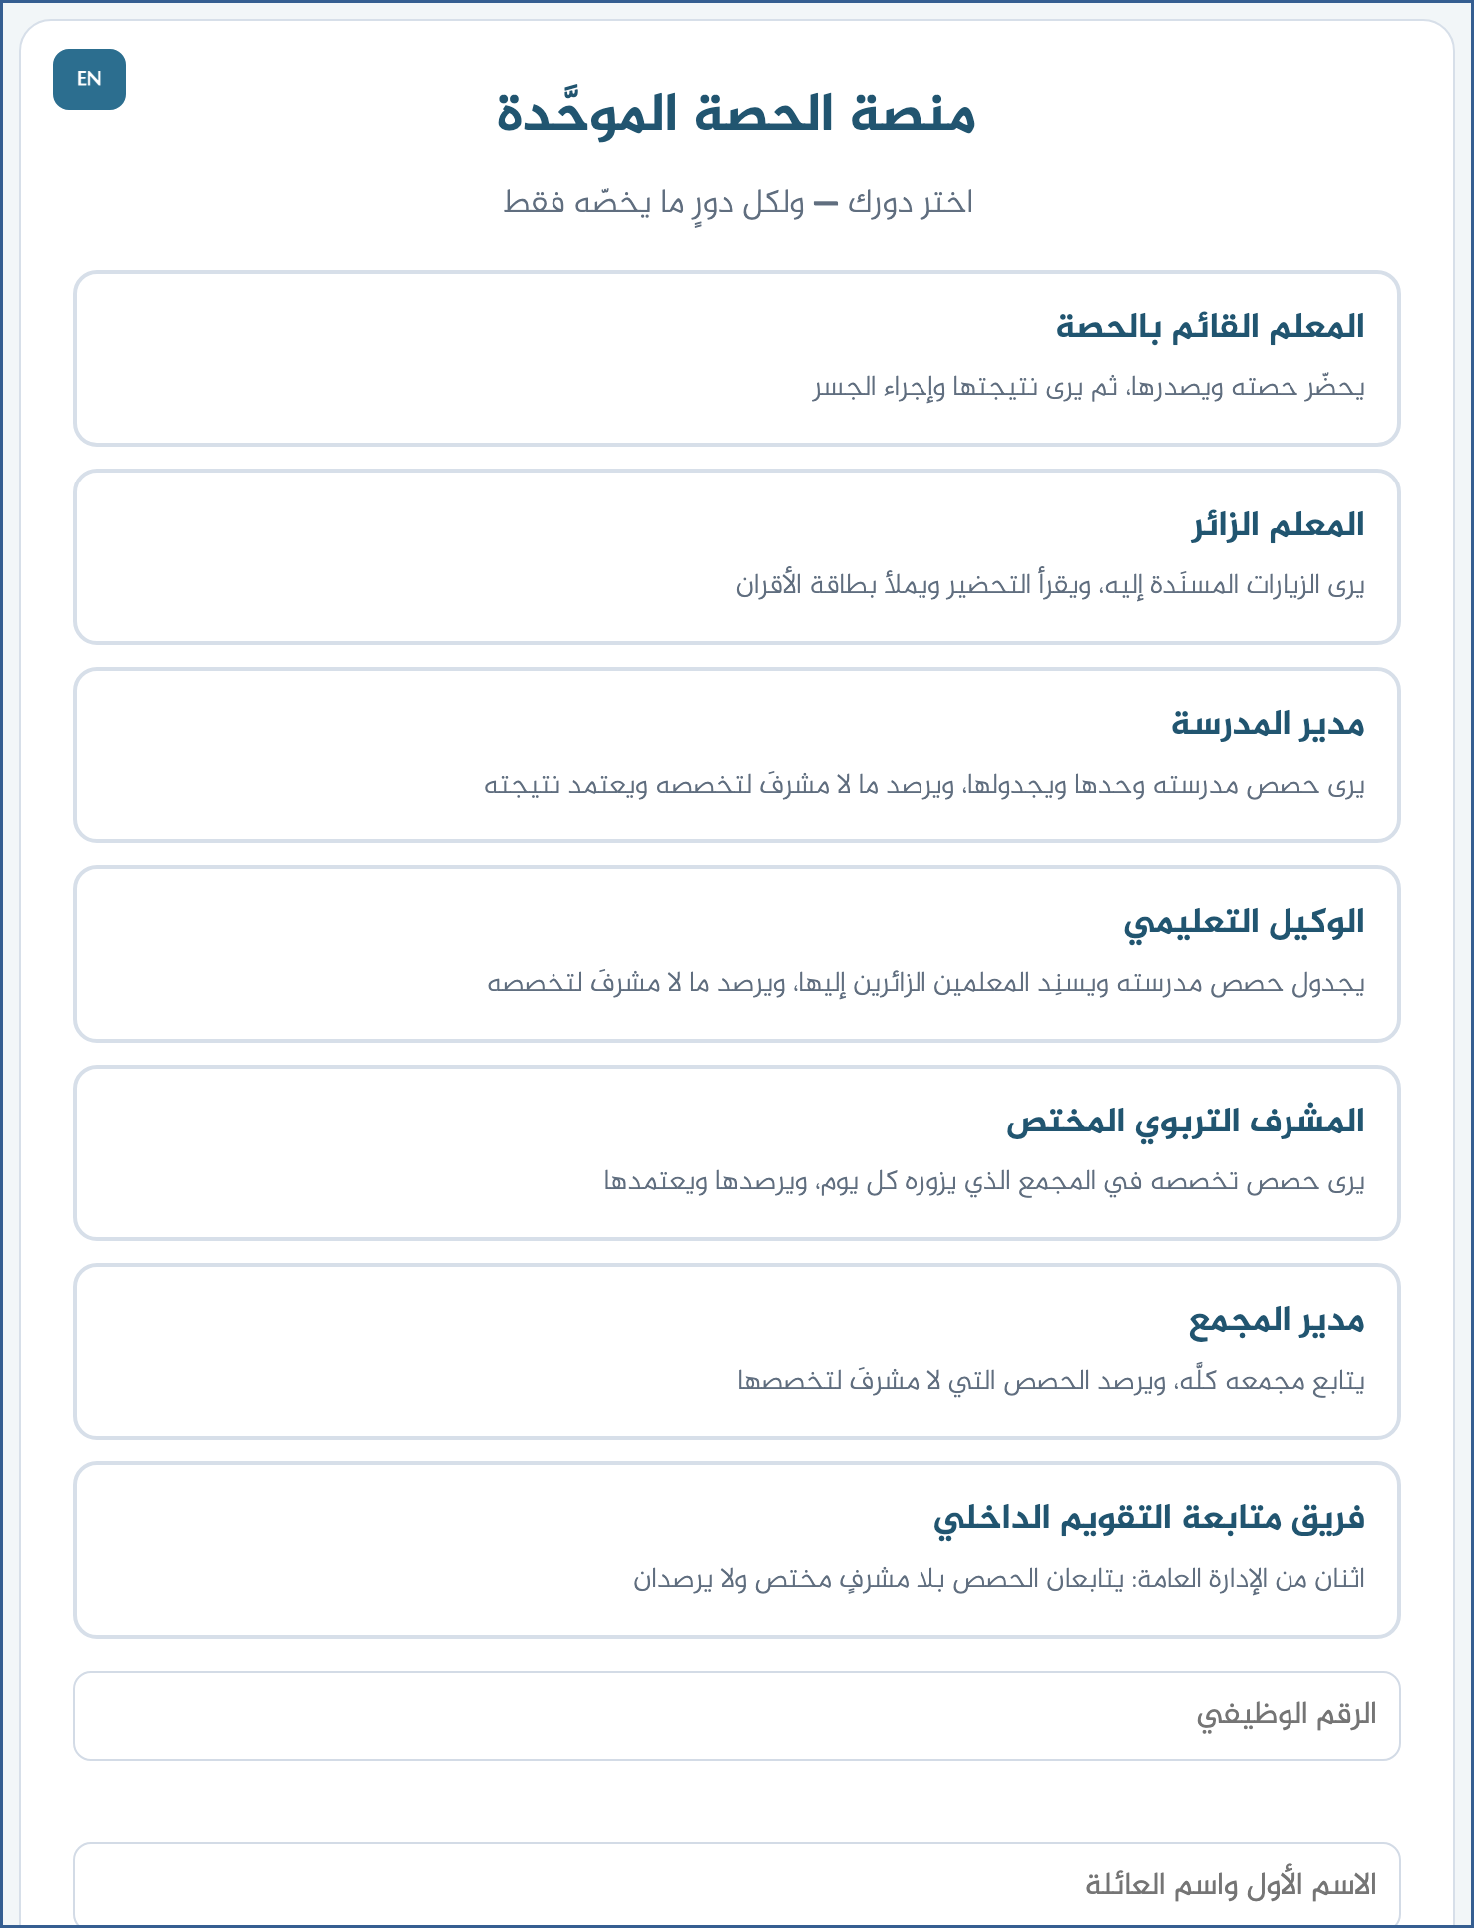
• افتح الرابط وأنت صامت، ثم ابدأ الكلام والشاشةُ ظاهرة: https://ahseyam.github.io/unified-lesson/
تقول وأنت تنقر:
« مرحباً. أنت مديرُ المجمع: ترى مدارس مجمعك كلَّها في شاشةٍ واحدة، وترصد ما لا مشرفَ لتخصصه، وتقارن بين مدارسك بالأرقام. »
مشهد ٢ ٠:٢٢ – ٠:٥٢ ادخل واختر مجمعك
الشاشة: الدخول بدور مدير المجمع
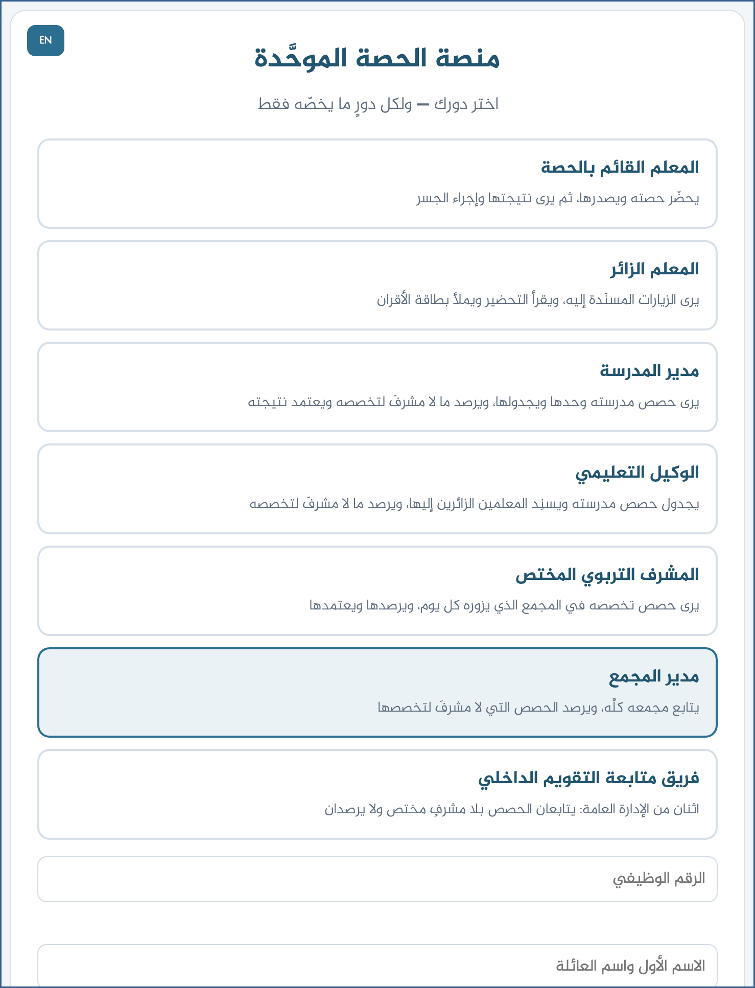
تقول وأنت تنقر:
« اختر بطاقة «مدير المجمع»، ثم القطاعَ والمجمعَ الذي تديره. »
« ويُثبَّت نطاقُك عليه: لا ترى مجمعاً غيرَه ولا تعدّل فيه. »
مشهد ٣ ٠:٥٢ – ١:٢٢ اقرأ جدول مجمعك
الشاشة: جدول المجمع — مدير المجمع
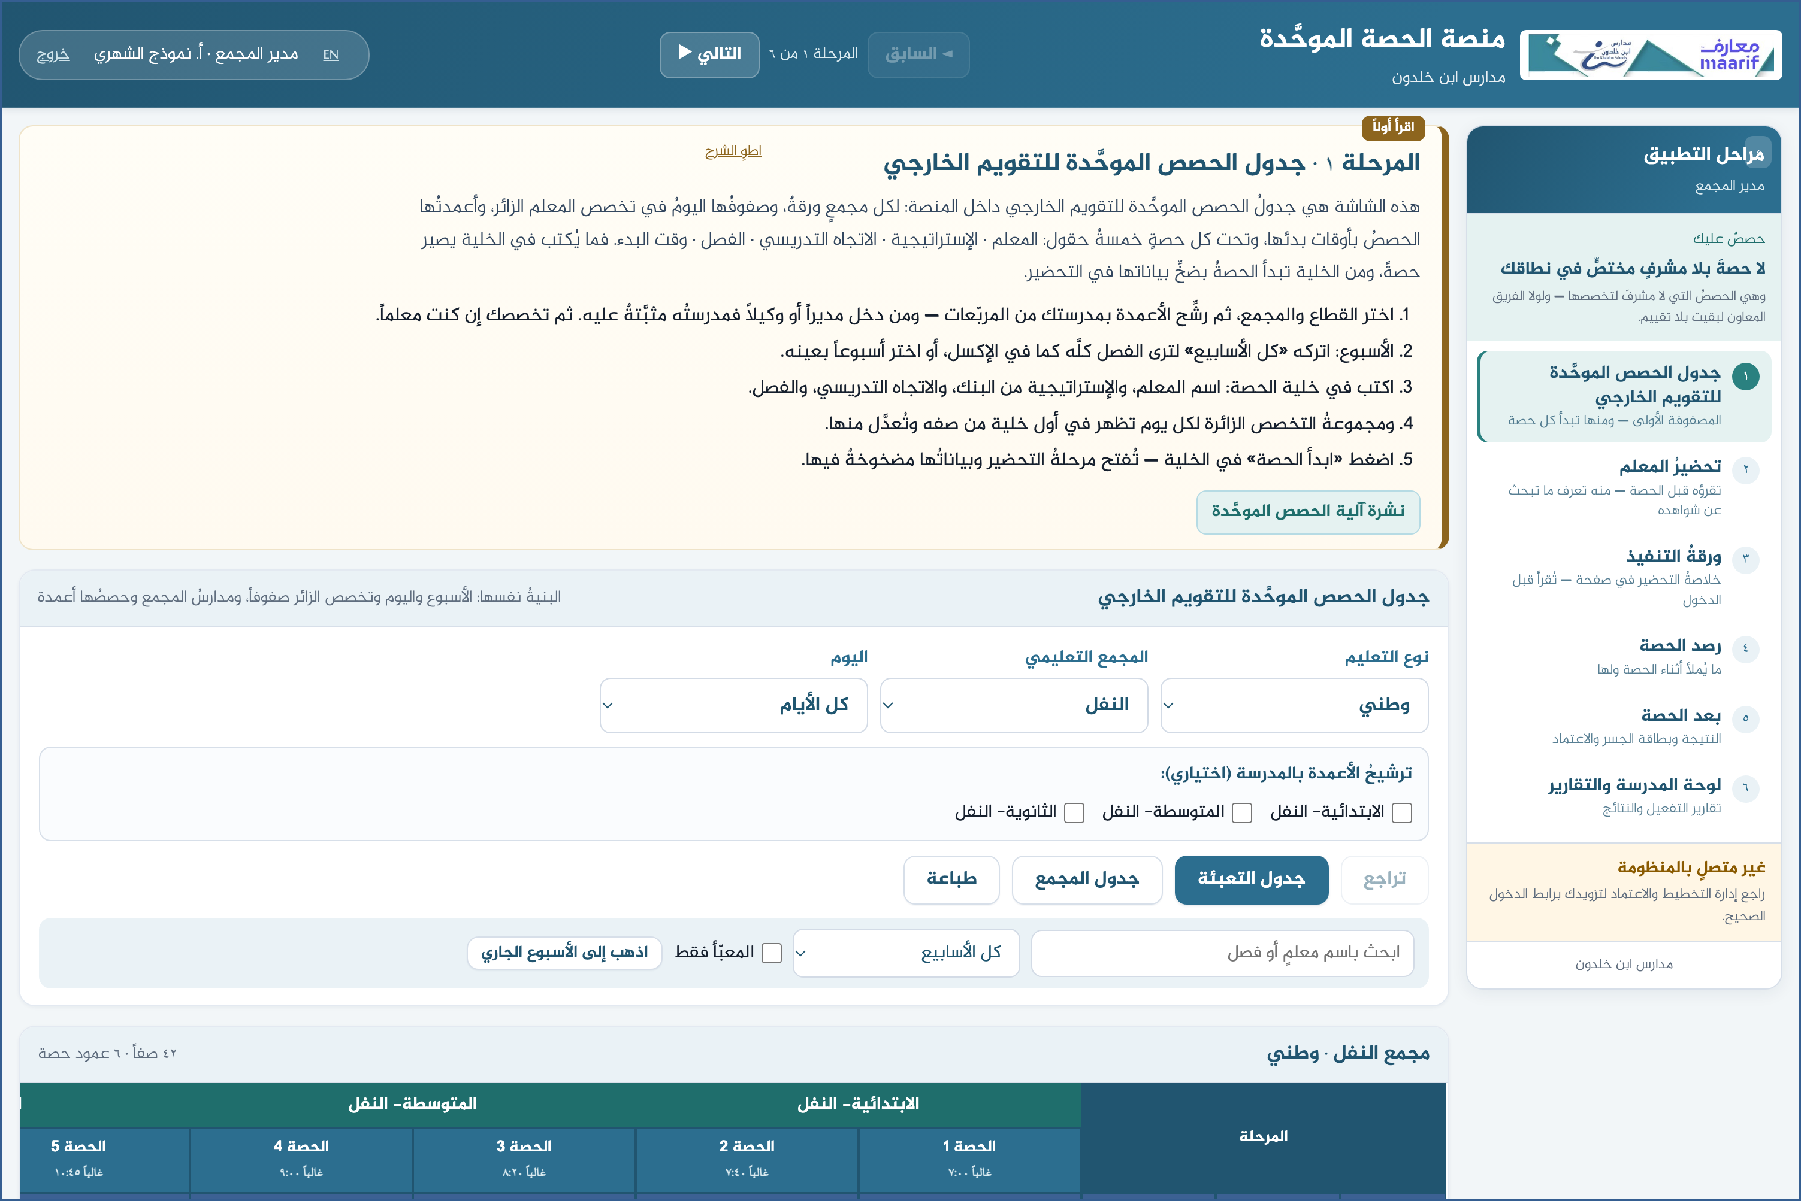
تقول وأنت تنقر:
« الجدولُ يعرض حصصَ مدارس مجمعك كلِّها: الأسبوعُ واليومُ والتخصصُ والمعلم. »
« ولا تُعدّل خانةً فيه — الجدولةُ للمعلم القائم بالحصة ولوكيله. »
مشهد ٤ ١:٢٢ – ١:٥٢ اعرف ما يقع عليك
الشاشة: حصصٌ بلا مشرفٍ مختص
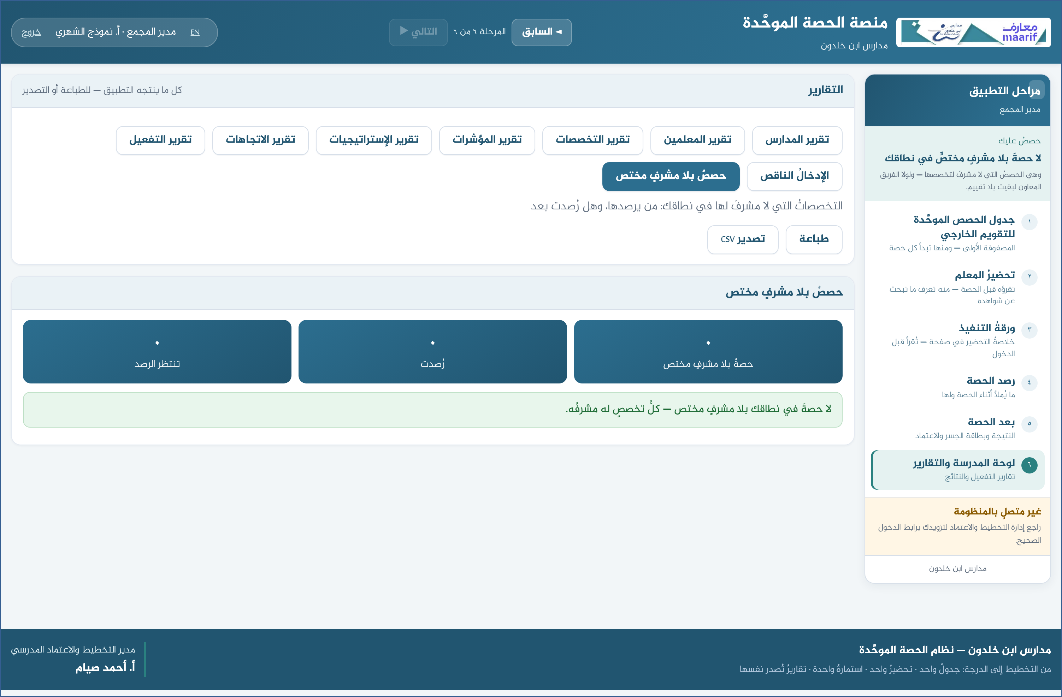
تقول وأنت تنقر:
« تقريرُ «حصصٌ بلا مشرفٍ مختص» يعرض ما لا مشرفَ لتخصصه في مجمعك. »
« وهذه وحدَها ما ترصده — ومعك فيها الوكيلُ التعليميُّ ومديرُ المدرسة. »
مشهد ٥ ١:٥٢ – ٢:٢٢ ارصد حصةَ الفجوة
الشاشة: استمارة الملاحظة — مدير المجمع
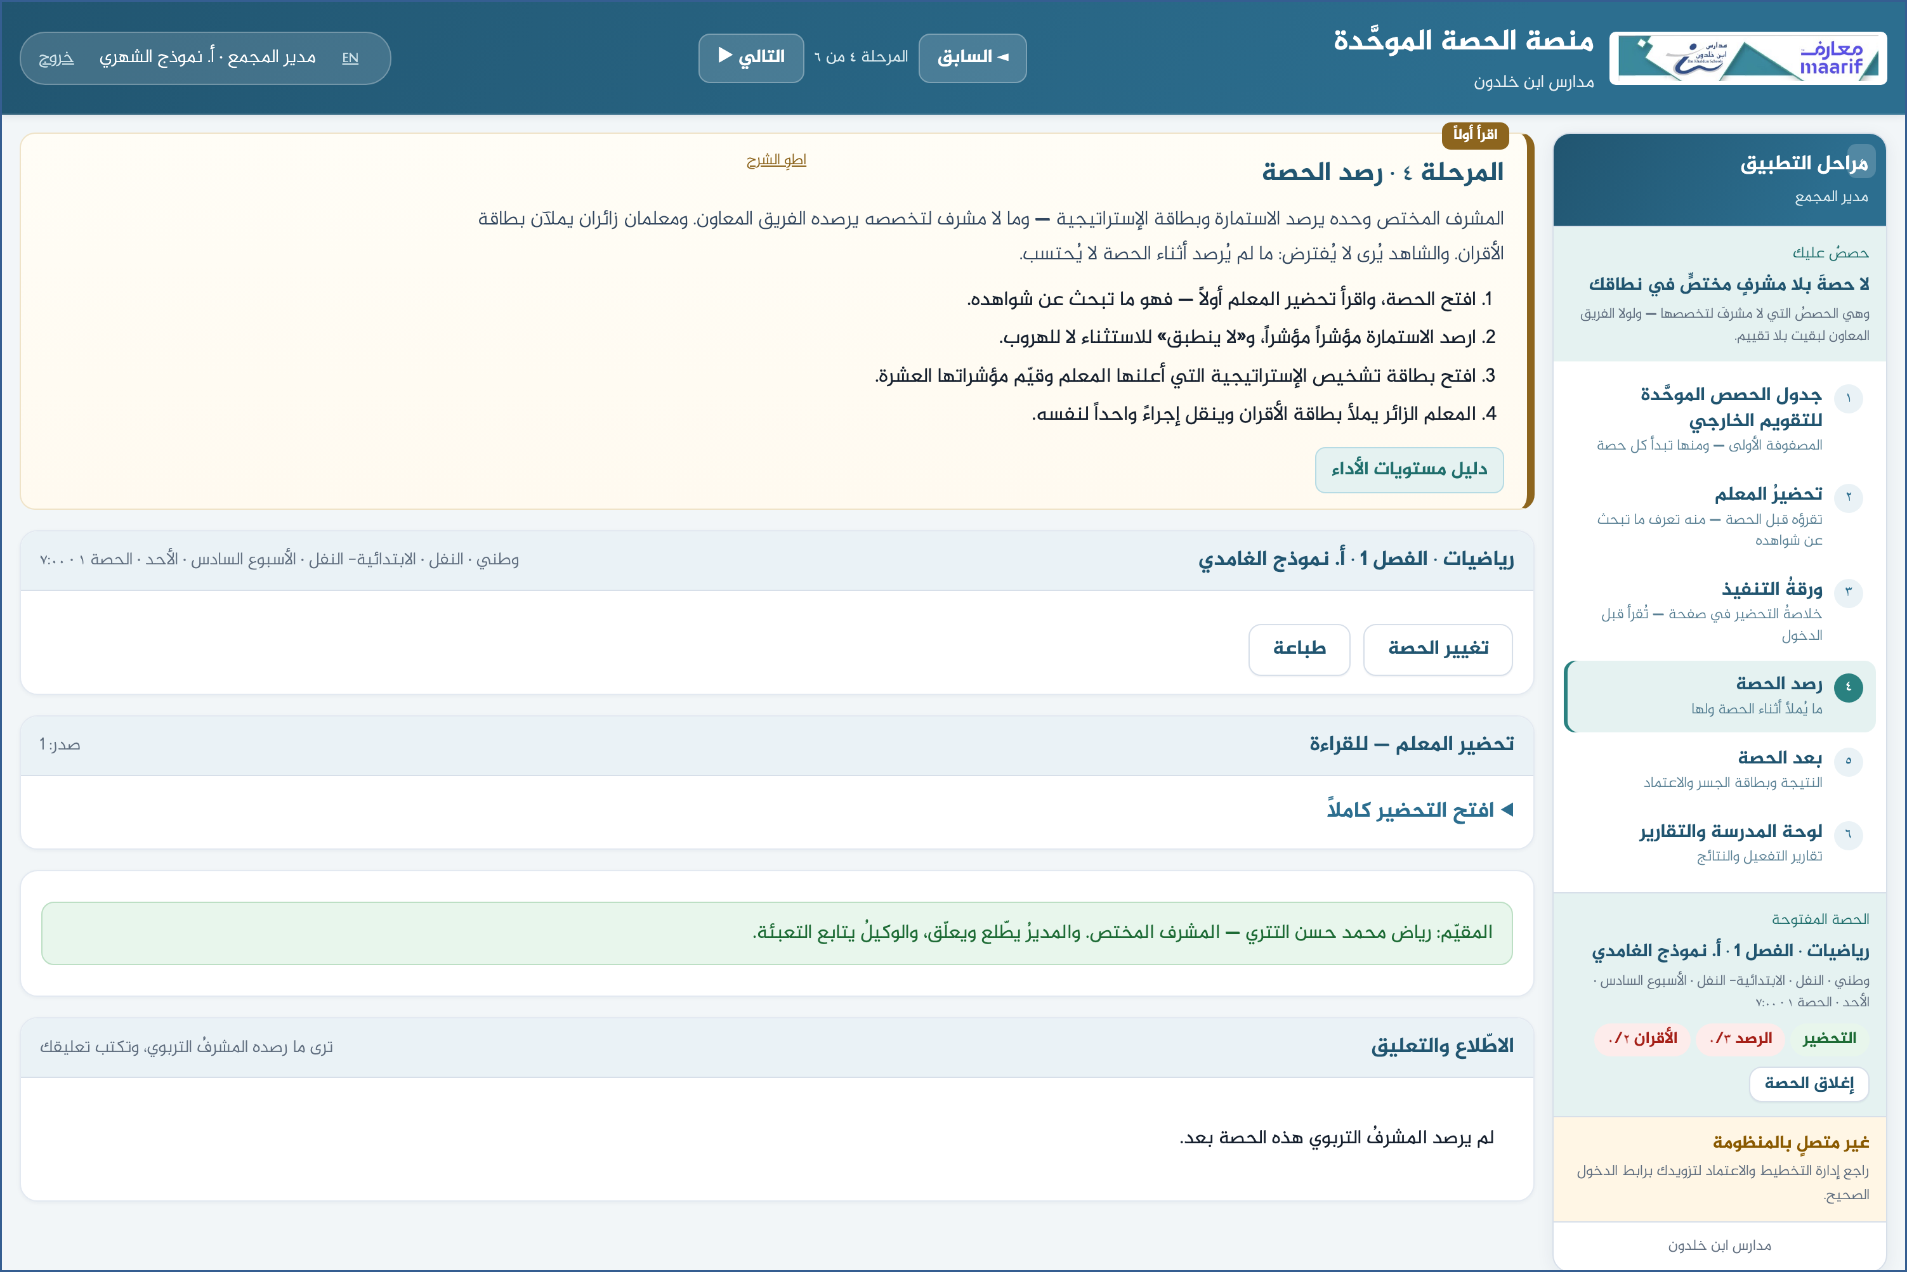
تقول وأنت تنقر:
« افتح الحصةَ من التقرير، وصفتُك «مدير المجمع» تُملأ من دورك تلقائياً. »
« املأ الاستمارةَ وبطاقةَ الإستراتيجية، ثم اعتمد النتيجة. »
مشهد ٦ ٢:٢٢ – ٢:٥٢ تابع مجمعك بالتقارير
الشاشة: تقارير المجمع
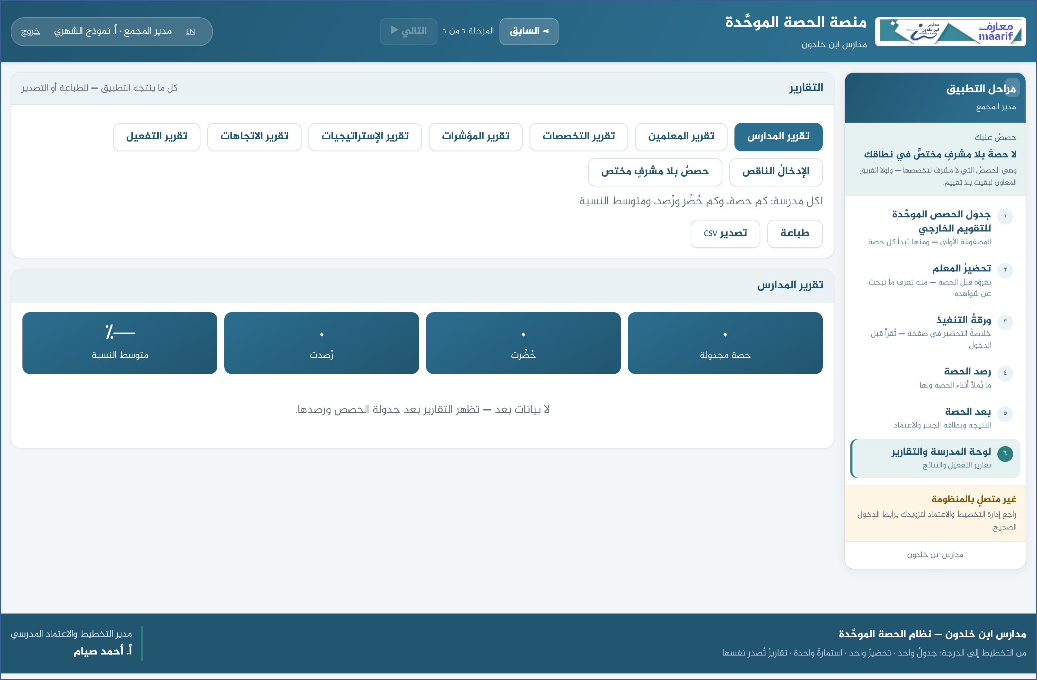
تقول وأنت تنقر:
« تقاريرُ مجمعك: المعلمون ونتائجُهم · المواد · المؤشراتُ الأضعف · والإدخالُ الناقص. »
« وكلُّها مقصورةٌ على مجمعك — فما تراه يخصُّك. »
مشهد ٧ ٢:٥٢ – ٣:١٠ الختام
تقول وأنت تنقر:
« مجمعُك نطاقُك: لا ترى غيره ولا يراه غيرُك. وما لا مشرفَ لتخصصه لا يبقى بلا تقييمٍ ما دمتَ تراه. »
❖ ما يُفسد التسجيل أعِد المشهدَ ولا تُكمل عليه — فالمشاهدُ يرى ما لا تراه
مصائدُ هذا الدور — قُلها في الفيديو ولا تقع فيها
• لا تُفتح لي استمارةُ حصةٍ أراها — لها مشرفٌ مختصٌّ بالاسم — والرصدُ له. وأنت ترصد ما لا مشرفَ لتخصصه.
• لا أستطيع تعديل خانةٍ في الجدول — الجدولةُ للمعلم القائم بالحصة ولوكيله — وأنت تتابع وترصد الفجوة.

ومصائدُ التسجيل نفسِه
• اسمٌ حقيقيٌّ على الشاشة — أوقف التسجيل وامسح البيانات وابدأ من جديد.
• نقرةٌ بلا كلام — المشاهدُ يرى الشاشةَ تتغيّر ولا يعرف لماذا.
• الشرحُ قبل النقر بثوانٍ — قُل وأنت تنقر، لا قبلها ولا بعدها.
• فتحُ شاشةٍ ليست لهذا الدور — تُربك المشاهدَ وتُوهمه بصلاحيةٍ ليست له.
• رابطُ المخزن المشترك ظاهراً — فيه مفتاحُ القاعدة، فلا يُصوَّر.

https://ahseyam.github.io/unified-lesson/
إدارة التخطيط والاعتماد المدرسي · أ. أحمد صيام

